SANTIAGO TOTAL / 5D

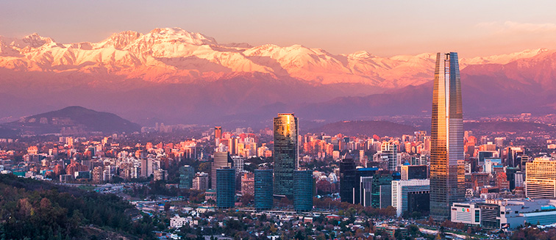
ITINERARIO
DIA |  | SERVICIO | TIPO | IDIOMA | HORARIO
1 |  | (QD) Aeropuerto Santiago / Hotel Santiago | Privado | Conductor - Guía español / portugues | Sin Restricción Horario durante día
2 |  | (HD) City Tour Santiago Panorámico | Semiprivado | Conductor - Guía español / portugues | Horario AM
2 |  | (HD) Cena-Show Restaurante Bali Hai | Semiprivado | Conductor - Guía español / portugues | Horario PM / Noche
3 |  | (FD) Valparaiso y Viña del Mar (Almuerzo incluido) | Semiprivado | Conductor - Guía español / portugues | Horario AM
4 |  | (HD) Viñedos del Maipo - Viña Santa Rita: Tour Clásico | Semiprivado | Conductor - Guía español / portugues | Horario PM
5 |  | (QD) Hotel Santiago / Aeropuerto Santiago | Privado | Conductor - Guía español / portugues | Sin Restricción Horario durante día

PRECIOS Y HOTELES
Opción 1 - Cumbres Vitacura
HABITACIÓN | SINGLE | DOBLE | VIGENCIA
Standard | 1176 | 894 | 01-10-2020 - 30-09-2021
* Noche Adicional | 174 | 103 | 01-10-2020 - 30-09-2021
Suplemento pasajero viajando sólo: $ 202.00

Opción 2 - NH Ciudad de Santiago
HABITACIÓN | SINGLE | DOBLE | VIGENCIA
Suite | 1048 | 766 | 01-12-2020 - 30-09-2021
* Noche Adicional | 142 | 71 | 01-12-2020 - 30-09-2021
Suplemento pasajero viajando sólo: $ 202.00

Opción 3 - Diego de Velázquez
HABITACIÓN | SINGLE | DOBLE | TRIPLE | VIGENCIA
Standard | 1134 | 808 | 755 | 01-11-2020 - 30-09-2021
* Noche Adicional | 163 | 82 | 68 | 01-11-2020 - 30-09-2021
Suplemento pasajero viajando sólo: $ 202.00

CONDICIONES:
- Valor por persona en USD (dólares americanos).
- Precios sujetos a disponibilidad y cambios sin previo aviso
- Precios validos hasta 30/09/2021
- Amenitie botella de vino por habitación incluida al comprar cualquier CL Pack Santiago + hoteles Santiago.
- Excursión Viña Santa Rita incluye entrada Museo Andino + Degustación 3 Vinos Reserva
- Black Out: FIDAE del 30 Marzo al 05 abril 2020 y EXPOMIN 20 al 26 abril 2020.
- Todos las excursiones en Santiago son entregadas en formato SEMI PRIVADO, transfer en Santiago son entregadas en formato PRIVADO

